人才盘点哪些你不知道的事

一、人才盘点须落地

人才盘点是对组织与人才进行盘点，是企业实现人才战略的必要手段，在企业发展过程中，有效地进行人才盘点是人才储备、应对未来的关键战略之一。人才盘点内容包括确定员工任职水平、识别人岗差距、发掘员工潜能、明确新的岗位需求和变化，将人才盘点的结果作为人力资源配置和发展的重要参考依据，并由此进行针对性调整和规划。

人才盘点的起点是对于组织的盘点，组织要设立未来2-3 年的战略目标，并确立与之匹配的组织架构，设计工作岗位和分配岗位职责，实现组织与业务战略的匹配性。同时，管理者采用相同的工具、统一的标准进行人才评价，帮助企业推行统一的人才标准，形成“人才标尺”，在统一标准下发现高潜力人才，并在组织中推行开放的企业文化和建立学习型组织，为人才盘点打造良好的氛围。

企业借助人才盘点识别出高潜力人才之后，还须结合组织需求和岗位特点，打造关键岗位的人才梯队，建立关键岗位人才储备库以及继任计划。同时，人才盘点的结果不能仅仅是一堆带有数据的表格，而是要转化为具体、可操作的行动计划。具体可行的计划才会得到高层管理者的重视与认可，企业高层领导的重视是决定人才盘点是否有效的关键之一，行动计划只有进入人力资源的工作任务清单后才有可能落地，不会成为空洞的数据和形式主义。

二、人才不再被埋没

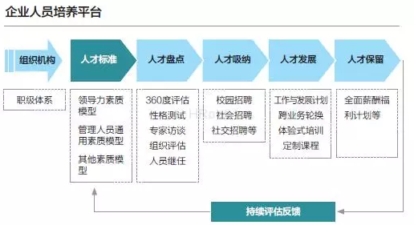

人才盘点能够让企业的人才发展战略与企业发展相匹配，使人才成为企业的竞争优势，同时通过全面的人才盘点能有效控制人力资源管理成本。对公司而言，人才盘点可以更有效地促进人才流动，并找出高潜质的候选人，使人才管理成为公司的战略重点之一；对管理者而言，人才盘点可以帮助找到理想人才，在人才招聘、管理、保留方面做出正确决策；对员工而言，从人才盘点中可以得到有价值的反馈，并在此基础上主动规划个人的职业未来。因此，人才盘点在整个人才发展体系中占有非常重要的地位。

三、人才盘点计划表

1、成立人才继任计划与实施组织

2、明确盘点对象和流程步骤

3、关键岗位人才和核心人才盘点和发展力评估

4、制定人才发展计划

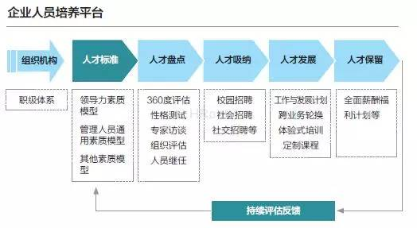

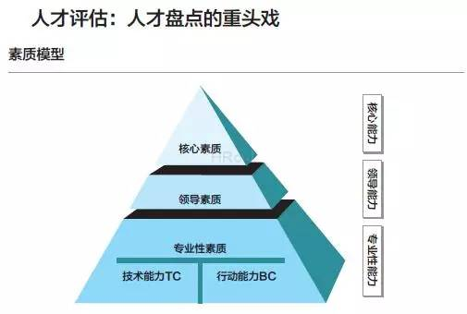

人才发展需求评估以素质模型为基础，作为组织进行人员配置和职业发展管理的重要手段，并通过对在岗人员以往工作的了解，挖掘其优点与不足，明确其已有能力，并从专业素质、工作能力、心理素质、职业素质等几个方面，结合相关工具，对人才现有能力进行评估，指出有待提高的能力，帮助员工明确自身发展方向。

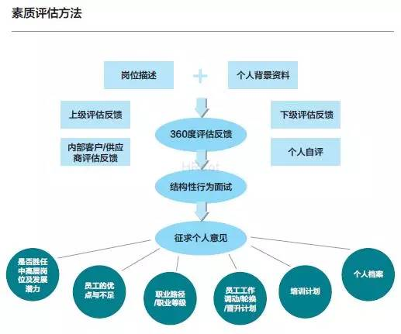

1. **结构性行为面试**

按照通用素质模型的基本素质和要求询问、收集被评人以往工作经验和工作方式、取得的成就及职业发展等方面的信息，为全面评估其素质提供必要的依据。

1. **人员素质360度评估**

360度测评是人员发展的重要手段，但360度测评并不能仅仅以绩效考核为导向，而是要制定统一的评分标准，以确保评估人用相同的标准去衡量被评估人的行为，同时要重视后期的反馈与沟通工作。

1. **工作行为问卷（WBI）**

工作行为问卷Work Behavior Inventory，简称WBI，通过认知能力测验和工作行为问卷评估候选人的领导潜质，WBI对认知能力、工作风格和发展潜力进行综合测评，能够识别成功的领导者和不成功的领导者，同时还能提出提升个人领导力的建议。

1. **员工敬业度调查**

敬业度调查是企业了解员工敬业度的重要途径，通过敬业度调查人力资源部门可以及时诊断公司在人才管理方面的潜在问题，找出原因并为管理者的决策提供依据。

1. **九格图**

在人才库盘点中，九格图作为经常使用的工具之一，根据绩效和潜能两个维度对员工进行考核。以核心能力及绩效评价作为两轴，每一轴依不同能力展现的程度再细分为三个层次，交叉发展出九个不同的人才评估结果区域。不同的人才评估区域反映出不同的人才发展需求与策略。针对高潜质的员工，为他们甄选合适的导师，提供未来职业发展上的建议与咨询，有助于他们对全面了解其自身的职业规划。

在人才评估与确认的过程中，通常会先建立与公司未来中长期经营战略相连结的核心能力架构，并依据核心能力的要求，通过不同的评估方法来评鉴及确定公司内高潜质的人才。其中高潜质人才评估除了看过去的绩效表现，还必须评估是否符合未来经营战略目标的核心能力以及被评估人才对于组织文化的适应程度也是考察重点之一。

人才数据日新月异，全球人才流动日益加剧，对未来人才需求进行预测，对内外部人才供应及时评估，对可能影响到人力资源供需的各种因素进行预测，能够帮助企业更好的应对未来人才供应挑战。面对内外部的海量数据，企业须利用数据分析工具将“丰富的数据”转换成“有价值的知识”, 才能够具备充分的信息支持和准确的市场判断在竞争中制胜。